PAZIŅOJUMS PLAŠSAZIŅAS LĪDZEKĻIEM
[sagatavots Rīgā, 09.05.2022., aktualizēts 10.05.2022.]

Dekoratīvās mākslas un dizaina muzejs piedāvā:  Vārds dizainam: Produktu dizains  2022. gada 12. maijs  plkst. 18.00 | 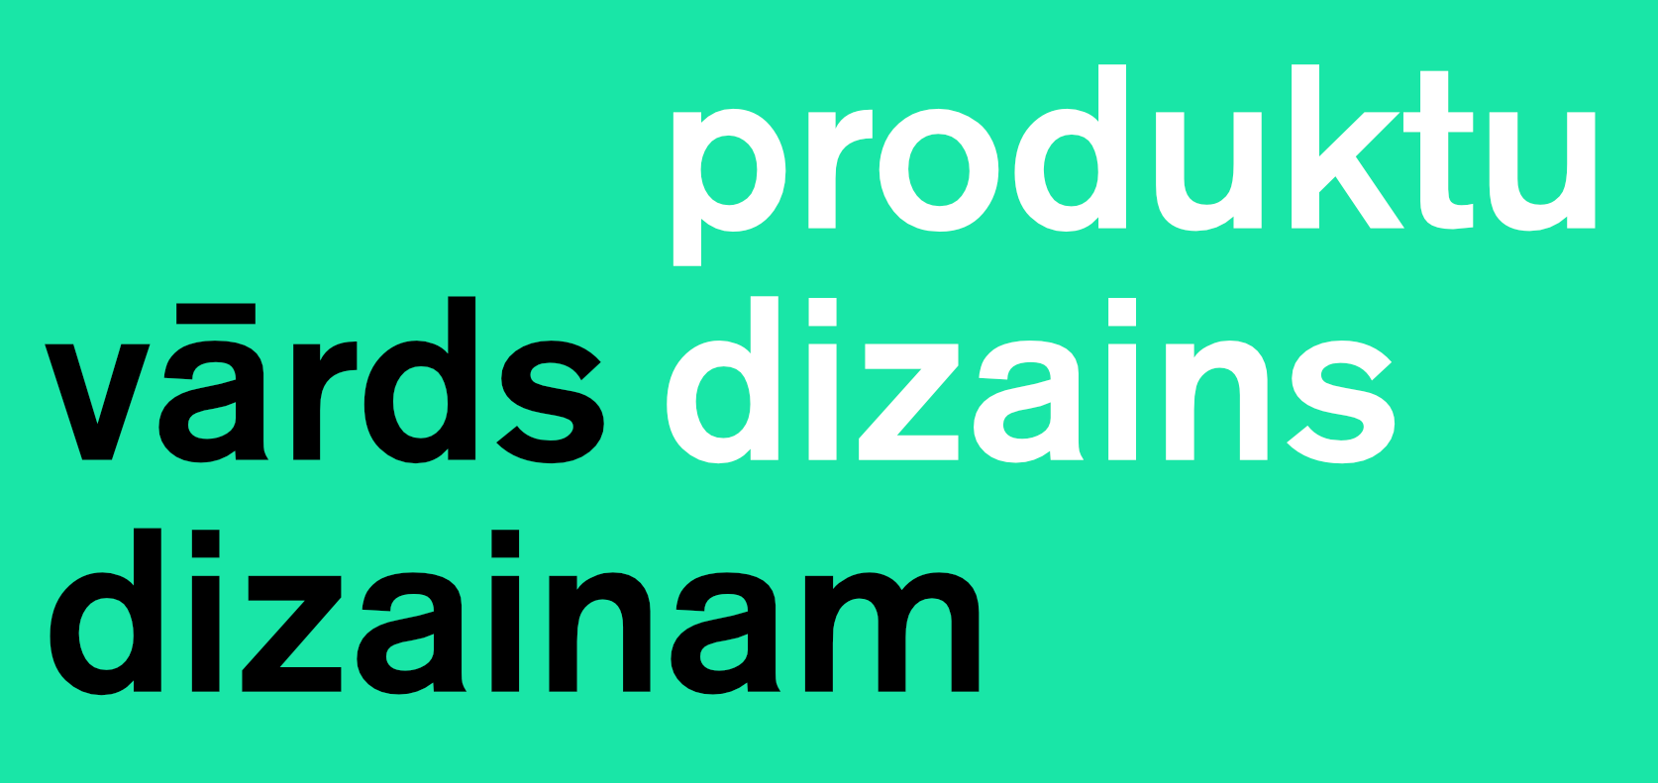
Dekoratīvās mākslas un dizaina muzejs / tiešsaistē
Saite uz translāciju: Facebook: https://ej.uz/produktu-dizains

Ceturtdien, 2022. gada 12. maijā, plkst. 18.00 Dekoratīvās mākslas un dizaina muzejs aicina uz trešo tiešsaistes lekciju programmas “Vārds dizainam” 9. sezonā, kas būs veltīta produktu dizainam.

Pandēmijas laikā produktu dizains piedzīvoja dažāda veida pārmaiņas. Sabiedrībā radās nepieciešamība pēc jauniem ikdienā lietojamiem priekšmetiem, piemēram, roku dezinfekcijas stendiem sabiedriskās vietās. Taču citi produkti strauji zaudēja savu aktualitāti, mudinot uzņēmējus meklēt alternatīvus darbības virzienus. 12. maija vakara lekcijā kopā ar trīs ekspertiem meklēsim atbildes uz jautājumiem par to, kāda ir dizaina nozīme šo produktu tapšanā, pārtapšanā un attīstībā un vai krīzi var uzskatīt par iespēju.

Dizainers Mārcis Ziemiņš, kura uzņēmums “Don’t Panic” piedāvā dizaina, instalāciju, scenogrāfijas un nestandarta risinājumus privātajā un mākslas sektorā, debitējot masveida ražošanai paredzētu produktu dizainā, pastāstīs par pandēmijas laikā īstenotajiem projektiem – sākot ar roku dezinfekcijas stendu “SprayBox” līdz pat “Nepieradinātajām naktsmītnēm”, īpaši izceļot Spoguļnamiņu virs Amatas upes un Peldošo salu Mordangas ezerā.

Dizainere, zīmolu “Mammalampa” un “DeTales” radītāja, lektore Latvijas Mākslas akadēmijā Ieva Kalēja iezīmēs produktu dizaina attīstības tendences, kā arī atklās jauna produkta – “DeTales” kolekcijas – tapšanas nianses. Viņa iepazīstinās ar radošiem eksperimentiem un gala rezultātu – piemēram, kā vannu ražošanas materiālu pārpalikumi kļuvuši par vienu no Latvijas dizaina pērlēm.

Savukārt “Shield48” sejas aizsargvairogu idejas līdzautors un dizaina veidotājs, uzņēmuma “Baltic3D” klientu projektu 3D printēšanas vadītājs Fricis Pirtnieks runās par pandēmijas laika izaicinājumu piedalīties hakatonā – no idejas par sejas aizsargvairogiem, prototipa, printēšanas līdz spiedformās radītai medicīnas ierīcei un projekta secinājumiem.

Dalība pasākumā ir bez maksas. Pieteikšanās nav nepieciešama.

“Vārds dizainam” 9. sezona
2022. gada “Vārds dizainam” programma veltīta dizainam pārmaiņu laikā un norisinās tiešsaistē no marta līdz jūnijam. 9. sezonas saturs aplūko problēmas, ar kurām pandēmijas radīto pārmaiņu rezultātā saskaras dizaina nozare, un to risinājumus. Tēmas ir sadalītas četros blokos: “Skats no malas”, “Digitālais dizains”, “Produktu dizains” un “Pakalpojumu dizains”. Lekcijas vada ietekmīgi nozares profesionāļi un mācībspēki.

Paralēli lekciju vakariem no aprīļa līdz jūnijam “Vārds dizainam” ietvaros notiek nodarbības “Dizaina skolā”. Tā paredzēta dalībniekiem vecumā no 15 līdz 20 gadiem, kuriem interesē dizains un ir vēlme papildināt zināšanas meistarklasēs kopā ar praktizējošiem profesionāļiem. Darbnīcās klātienē piedalās 15 jaunieši, kuri “Dizaina skolas” noslēgumā iegūs apliecinājumus.

“Vārds dizainam” ietvaros, līdzīgi kā programmas iepriekšējo gadu norisē, iekļautas arī divas dizaina domnīcas aprīlī un maijā. Tajās tiešsaistē piedalīties aicināti vispārizglītojošo skolu pedagogi no visas Latvijas, lai iepazītos ar digitālajiem rīkiem attālinātai mācību stundu vadīšanai un gūtu ierosmi jēgpilnu uzdevumu veidošanai mācību priekšmetā “Dizains un tehnoloģijas”.

Sekojiet līdzi informācijai Dekoratīvās mākslas un dizaina muzeja sociālo tīklu kontos un LNMM mājaslapā!

Par “Vārdu dizainam”
Dekoratīvās mākslas un dizaina muzeja (DMDM) neformālās izglītības programma “Vārds dizainam” ar Valsts kultūrkapitāla fonda atbalstu norisinās kopš 2012. gada ar mērķi popularizēt dizainu, iepazīstināt visplašāko auditoriju ar nozares aktualitātēm un sasniegumiem. Desmit gadu laikā programma pulcējusi vairāk nekā 180 Latvijas dizaineru un jomas profesionāļu, kuri dalījušies pieredzes stāstos, vadījuši dizaina domnīcas pedagogiem, realizējuši dizaina darbnīcas skolēniem un pieaugušajiem.

Iepriekšējo sezonu lekciju ieraksti pieejami YouTube kanālā “Vārds dizainam”, ļaujot tuvāk iepazīt Latvijas dizainerus un viņu nozīmīgākos veikumus dažādos dizaina virzienos – grafikas, produktu, vides un interjera, modes, pakalpojumu u.c. Iemūžinātie stāsti veicina izpratni par Latvijas dizaina attīstību un mijiedarbību ar citām nozarēm.

“Vārds dizainam” paredzēts gan jomas profesionāļiem un dizaina cienītājiem, gan mākslas un dizaina skolu studentiem, pasniedzējiem, kā arī ikvienam, kurš vēlas uzzināt kaut ko vairāk.

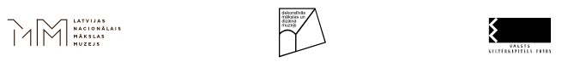

Programmu īsteno:
Latvijas Nacionālais mākslas muzejs / Dekoratīvās mākslas un dizaina muzejs

Programmu atbalsta:
Valsts kultūrkapitāla fonds

Programmas kuratore:
Dārta Dīriņa, izglītības programmu kuratore / Dekoratīvās mākslas un dizaina muzejs, LNMM
T: (+371) 67 830 917, E: Darta.Dirina@lnmm.lv

Grafiskais dizains:
Eltons Kūns / Latvijas Nacionālais mākslas muzejs

Komunikācija:
Ulla Ozollapa, komunikācijas speciāliste / Dekoratīvās mākslas un dizaina muzejs, LNMM
GSM: (+371) 20 224 211, E: Ulla.Ozollapa@lnmm.lv

INTERNETA RESURSI:
www.lnmm.lv
FACEBOOK: Dekoratīvās mākslas un dizaina muzejs
TWITTER: @DMDMmuzejs
INSTAGRAM: @DMDMmuzejs
YOUTUBE: muzejsDMDM
#lnmm
#DMDMmuzejs
#MansMuzejs
#vardsdizainam

ATTĒLI MEDIJIEM PIELIKUMĀ (lai saņemtu lielāka izmēra, lūdzu pieprasīt atsevišķi)
1. Reklāmas plakāts lekcijai “Produktu dizains” neformālās izglītības programmas “Vārds dizainam” 9. sezonā. DMDM, 12.05.2022. Dizains: Eltons Kūns
2. Publicitātes attēls lekcijai “Produktu dizains” programmas “Vārds dizainam” 9. sezonā. DMDM, 12.05.2022. Foto: Madara Gritāne

Preses materiālu sagatavoja: Nataļja Sujunšalijeva
Latvijas Nacionālā mākslas muzeja
Preses centra vadītāja
T: (+371) 67 357 527
GSM: (+371) 26 593 495
E: pr.service@lnmm.lv
I: www.lnmm.lv
Twitter: www.twitter.com/lnmm_muzejs

